**Сценарий мероприятия ко дню рождения Пророка Мухаммада (с. а. в)**

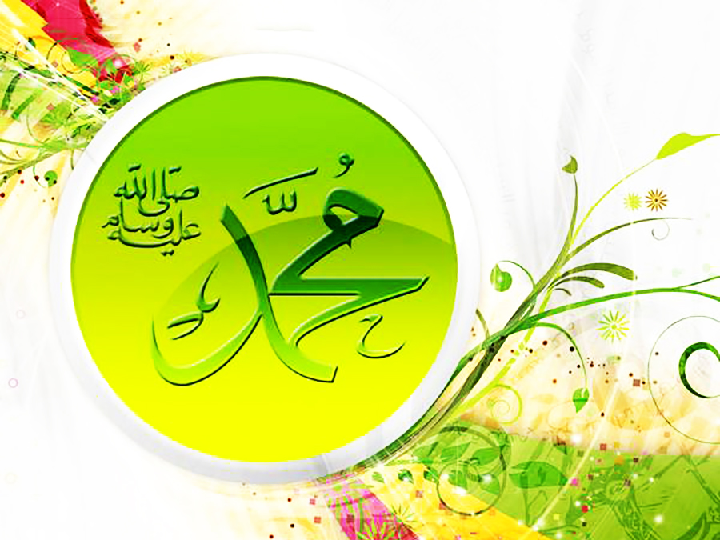

**Бисмиллах1иррохьманиррохьим!**

Хаза хилла болу хастам хуьлийла, Веза сийлахьчу Далла, 1аламех къинхетам беш шен сийлахь Элча, Мухьаммад Пайхамар (Делера салам-маршалла. хилийла цунна) вайна ваийтина волчу. Къинхетамах къегина а, вазварца нуьре а долу салават салам хуьлийла вай дуьненчу довлар бахьан хилла волу Мухьамммад Пайхамарна, цуьнан сийлахьчу доьзалшна а, асхьабашна а…

***Цул т1аьхьа****:* Делера салам-маршалла хилийла шуна лераме хьеши, сан белха накъости, сан хьоме-хаза бераш!

Вайна т1еенарг вайна массарна ма хаъара Делан Элча Мухьаммад Пайхамар (Делера салам-маршалла. хилийла цунна) дуьненчу ваьлла хан ю.

Дала, и вай пайхамар (Делера салам-маршалла. хилийла цунна) дуьненчу волучу хенахь хаз делла 1алам санна, хаза дахар лойла вайна массарна. Дала х1окху дуьненахь Мухьаммад Пайхамарах (Делера салам-маршалла. хилийла цунна) масал эца иман лойла вайна, эхартехь ялсамани бошмашкахь цуьнца цхьана а тухийла вай.

*Аллах1 Дала бохакх шен силахьчу Къуран чохь:* ***А1узубиллах1и минашайт1онирроджим "****Ахь д1а ала йа Мухьаммад нагахь шу делахь и Дела везш хьайна т1аьхьа даза ала ахь царга. Т1акха Аллах1ана шу дукха дезалур ма ду. Хьанна ца лаьа вайна тахана Аллах1ана вай дукха дезита. Аллах1ана дукха дезахь вай цу Ялсамане г1ур ма ду. Цундела Дала бохкх элчанна т1ехьа даза шу шена дукха дезалур ду шу бахкх Дала.*

*Ишта и Мухьаммад везарх лаьцна кхи цхьа дицар хьахо лаар суна: Турпал-1ела (****родияЛлах1у 1анх1у)*** *Дела реза хулийла цунна цунга хаттина хиллера* ***"Кайфа кана хьуббукум ли Расулиллах1и соллох1у 1алайх1и васаллам? "****Х1ай 1ела дийцахь и элча везар муха дара шу? 1елс-****ваЛлах1и ша делах дуй ма буа, ахьаббу илайна мин амвалина-ваЛлах1и и пайхмар тхуна дукха ма везар***

***тхай даьхнелла а дукха ма везар тхуна иза***

***тхай доьзалела а дукха ма везар тхуна иза***

***тхай дайшелла а дукха ма везар тхуна иза***

***тхай наношал дукха ма везар тхуна и и пайхмар***

***Хьагал са а ца тохлуш хьагал вала волш волчу стагана хил мел ч1ог1а дезар дара, цу стагана дезш долчу хинелаъ дукха ма везар шайна и Делан Элча.***

***Ма ч1ог1а везш хиллакх царна и Дела элча (соллох1у 1алайх1и васаллам)***

Таханлера х1ара вай цхьана кхетар х1окха хьала кхуьуш долчу х1окха Дела малайкашна и вай сий долу Мухьаммад (сололлах1у 1алайх1и васаллам) и вовзитар и везар цера дегнаш чу диллар дукха вай ният Дала мукълахь. Х1инца вай хьовсар дукха х1окхар цу элчанах лаьцна х1ун хаа а х1окхара и муха хеста во а.

Берша Аллах1ана ц1арца д1а бола бо вай болх

**Бисмиллах1иррохьманиррохьим!**

*Вай бусулба кхолларна Аллах1ана хастам беш дешнаш дуьйцар ду вайна* ***Алияс а Мухьаммада.***

**Вай Далла хастам бу бусулба кхолларна**

**Шен ц1енчу бакъ долчу динах вай тешорна**

**Алхьамдулилах1.**

**Хастам бу Мухьаммад уммат да валарна**

**И бакъ веш хеста веш тхо ирсе дарна**

**Шафа1ат да вина и вайна валарна**

**Х1инца Йа Аллах-аьлла йолу нашиде ладог1а йиш хир ю вайн.**

Дегнаш, б1аьргаш делхадеш Йа Аллах Дели,

Хьоьга г1ийли маца кхойкхур те Йа Аллах Дели,

Хьоьга г1ийли маца доьлхур те Йа Аллах Дели,

Хьоьга г1ийли маца товжур те Йа Аллах Дели.

Дегнаш, б1аьргаш делхадеш Йа Аллах Дели,

Хьоьга г1ийли маца кхойкхур те Йа Аллах Дели,

Хьоьга г1ийли маца доьлхур те Йа Аллах Дели,

Хьоьга г1ийли маца товжур те Йа Аллах Дели.

Йовзитахьа везар, марзо Йа Аллах Дели,

Цу марзонци делха дехьа Йа Аллах Дели,

Хьайга г1ийли делха дехьа Йа Аллах Дели,

Хьайга г1ийли тижа дехьа Йа Аллах Дели.

Йа Аллах, Йа Аллах, Йа Аллах Дели,

Йа Аллах, Йа Аллах, Йа Аллах Дели,

Йа Аллах, Йа Аллах, Йа Аллах Дели,

Йа Аллах, Йа Аллах, Йа Аллах Дели.

Буссур бац те хьа къинхетам Йа Аллах Дели,

Хьостур дац те кийрар дегниш Йа Аллах Дели,

Цу хьа наь1аре мац боьлхур те Йа Аллах Дели,

Цу хьа г1опе маца кхойкхур те Йа Аллах Дели,

Цу хьа наь1аре маца хуьттур те Йа Аллах Дели,

Хьа наь1аре маца боьлхур те Йа Аллах Дели.

Йа Аллах, Йа Аллах, Йа Аллах Дели,

Йа Аллах, Йа Аллах, Йа Аллах Дели,

Йа Аллах, Йа Аллах, Йа Аллах Дели,

Йа Аллах, Йа Аллах, Йа Аллах Дели.

Ла илах1ал 1аламина Йа Аллах Дели,

Ва йа хойраннасирина Йа Аллах Дели,

Та ваффана муслимина Йа Аллах Дели,

Альхьикъна биссолихьина Йа Аллах Дели.

Буссур бац те хьа къинхетам Йа Аллах Дели,

Йуссур яц те хьа комаьршо Йа Аллах Дели.

Йа Аллах, Йа Аллах, Йа Аллах Дели,

Йа Аллах, Йа Аллах, Йа Аллах Дели,

Йа Аллах, Йа Аллах, Йа Аллах Дели,

Йа Аллах, Йа Аллах, Йа Аллах Дели.

**(Дела реза хулийла шуна массарна!)**

**Х1инца вай бераша Элчанах лаьцна байташ юьйцур ю вайна!**

(Дауд)

Вай Дели дики лай Мухьаммад хилла,  
Вай Дала техь дукху и везна хилла,  
И везар вайна тедиллина хилла,  
И везар марздехьа йа Аллах1 Дели.

Вай Дала Элчане шари1ат делла,  
Элчано шари1ат кхейкхина хилла,  
Шари1ат лилийнарш Элчана безна,  
И лелор марздехьа йа Аллах1 Дели.

Тха лелар, тха дахар беркате дехьа,  
Са долуш атта дей именехь дехьа,  
Лаилахьа иллаллахь техьар дош де хьа,   
Къинхетам ахь белахь йа Аллах1 Дели

(Айдима)

Вайн Делан нуьраха нур ду хьо даьлла,

Цу Макка шахьарахь Дала хьо кхоьллина,

Нур-дашо малх бу хьо х1ара дуьне хаздина,

Тхо хьоьца дог1ур ду,

Хьабиби Мухьаммад.

(Эльмира)

Хьо вог1у заманаш хазъелла яьхкира,

Оршота ва 1уьйре тоелла еара,

Хьан нуьре байракхаш дуьненчу туьйхира,

Тхо хьоьца дог1ур ду,

Хьабиби Мухьаммад.

(Ясмина)

Хьо вина 1уьйренаш беркате яьхкира,

Маликийн тобанех х1ара дуьне дуьзира,

Ахь къамел динера малхаца, баттаца,

Тхо хьоьца дог1ур ду,

Хьабиби Мухьаммад.

(Э.Амина)

Бодане 1уьйренаш хазъелла яьхкира,

Дуьненчу сов чехка хьох дийцар даьржира,

Мел мерза хьехам бу ахь тхуна бинариг,

Тхо хьоьца дог1ур ду,

Хьабиби Мухьаммад.

(Марьям)

Мерзачу набаро х1ара дуьне дуьйхира,

Тхан дегнаш тодира хьан сийлахь вийцаро,

Аренан масаро балхам бира хьоьга,

Тхо хьоьца дог1ур ду,

Хьабиби Мухьаммад.

(Фатима)

Паччахьийн цамгарш совйийла юьйлира,

Шайн динах догдиллина, уьш арабевлира,

Т1аккха царна хиира шайн дин доха доллийла,

Тхо хьоьца дог1ур ду,

Хьабиби Мухьаммад.

**Х1инца юха нашиде ладог1а йиш хир ю вайн. (Делера салават хуьлийла хьуна)**

**(Ясмина, Айдима, Эльмира, Марем, Фатима, Мата, Разият.)**

Вай Дала вазвира хьо, сий долу Элчи

Вай Дала кечвира хьо, сий долу Элчи

Хьо бахьнехь къинхетам сов баьккхира Дала

Хьо бахьнехь вай Дели сов хьежна тхоьги

Делера салават хуьлийла хьуна

Хьогара шафа1ат хуьлийла тхуна

Декъалда веана сий долу тхан Элчи

Кхайкхина вай Дала хазрате вигира хьо

Хазратехь кечвина вай Дала вазвира хьо

Х1ай суна дукха везна Хьабиби Мухьаммад

Бохуш ша вай Дала хазратехь хьистира хьо

Делера салават хуьлийла хьуна

Хьогара шафа1ат хуьлийла тхуна

Декъалда веана сий долу тхан Элчи

Хьан суннат лардаргахь тхо г1ийла ду хьуна

Хьуна т1аьхьа дазаргахь тхо г1ийла ду хьуна

Т1аьхьа даза ницкъ бацахь хьо везаш ду хьуна

Хьуна хьалхара махина тхан синош ду хьуна

Делера салават хуьлийла хьуна

Хьогара шафа1ат хуьлийла тхуна

Декъалда веана сий долу тхан Элчи

Хьо дукха везначо салават дуьллар ду

И хьуна дилларца вай Дели омра ду

Салават диллинарг ма хаза хьостар ву

Ахьа хьоьстуш ва вериг даима воьлур ву

Делера салават хуьлийла хьуна

Хьогара шафа1ат хуьлийла тхуна

Декъалда веана сий долу тхан Элчи

Къемата доккха де хоьттина даьлча

Деригге умматаш гулдина даьлча

Хьай уммат ва доьхуш хьо гуча ваьлча

Тхо хьоьга кхойкхур ду сий долу Элча

Делера салават хуьлийла хьуна

Хьогара шафа1ат хуьлийла тхуна

Декъалда веана сий долу тхан Элчи

Беригге Пайхамарш боьлхучу дийнахь

Умматаш дицделла хьийзачу дийнахь

Уммати, уммати ахьа Деле бохур ду

Хьо бахьнехь тхо Дала к1елхьара дохур ду

Делера салават хуьлийла хьуна

Хьогара шафа1ат хуьлийла тхуна

Декъалда веана сий долу тхан Элчи

Синошкахь къаьстинарг тхан синош хиларна

Т1аьххьарчу умматехь дуьненчу довларна

Хьо гаре сатуьйсуш хьан уммат ду хьуна

Шафа1ат ахьа делахь Хьабиби Мухьаммад

(3 р.)

Делера салават хуьлийла хьуна

Хьогара шафа1ат хуьлийла тхуна

Декъалда веана сий долу тхан Элчи

Мухьаммад пайхамара аьлла (Делера салам-маршалла. хилийла цунна): «Хьаъа а сура Ихлас (къулха) даггара ц1ена дешахь, сийлахь волчу Дала ларвийр ву йогаш йолчу жоьжаг1атин ц1арах».

Кхин а аьлла: «Сура Ихлас дешнариг, къуранан кхоалг1а дакъа дешнариг санна ву.»

Х1инца сурат аль- Ихлас доьшур ду вайна Дауда Оздамирова.

Х1инца юха бераш вайна Пайхмарах(с.а.с) лаьцна байташ йуьйцур ю .

Жималлехь бераллехь

(Абдулрахьим)

Жималлаьхь бераллаьхь Да-Нана д1адаьлла   
Висина волчун бе цун къахьал хуур яц   
Жималлаьхь бераллаьхь Да-Нана д1адаьлла   
Висина тха Элчи хьо вийзир вай Дала

(Нур-Мохьмад)  
   
Милохчу балийна собуре хиларци   
Бала-ойла ца елхош ахь къурдаш ва дарци  
Джабраил доьссина цу хаза ва хьоьстуш   
Хьамина г1оттир хьо Хьабиби Мухьаммад

(Дауд)  
   
Хьо цхьаъ бе вац аьлла г1елонаш ца гойтуш   
Вай Дели дин кхайкхош ма г1ийла лийлир хьо   
Хьа г1елдел кийрар дог Асхьаби тобунца   
Вай Дала хьастийра Хьабиби Мухьаммад

(Абдул-Малик)  
   
Цхьанна а ва дийнахь хьай дег1 сай ца доьхуш   
Цхьанна а ва дийнахь хьай доьзул ца боьхуш   
Хьай уммат ва доьхуш хьо Деле вилхичи   
Хьо хьаьстир вай Дала Хьабиби Мухьаммад

**Дела реза хулийша шуна бераш!!!Ма хаза йийци аша и байташ Элчанах лаьцна йолу.**

1еламнаха Элча (Делера салам-маршалла. хилийла цунна) хьехорах дерг дукха хенахь дуьйна хьехамашкахь а, дийцарашкахь а, назманашкахь а схьадеъна ду.

Х1инца йиш хир ю вайна назме ладог1а-(Элча дуьненчу ваьлла аьлла йолу)-Нур-Мохьмаде ладуг1ур ду вай.

Х1инца вай массара нашид локхур ю  **Саййидина Мухьаммад**

Аллох1умма солли 1ала

саййидина Мухьаммад

Мухьаммадив ва 1ала

Али Мухьаммадив васаллим

Азаллехь пайхамарш билгала хилла

Умматан долу деш вай элча хилла

Т1аьххьара веана пайхамар хилла

Тхо цуьнца гулделахь йа Аллах1 Дели

Синошкахь цуьн кхоллар ва хьалхе хилла

Дуьненчу ва валар цуьн т1аьахьа хилла

Пайхмарал вазвина пайхамар хилла

Тхо цуьнца гулделахь йа Аллах1 Дели

Аллох1умма солли 1ала

саййидина Мухьаммад

Мухьаммадив ва 1ала

Али Мухьаммадив васаллим

Элчана доьзалаш мел г1ийла хилла

Фат1ыма Элчана б1аьрги са хилла

Хьасанна Хьусайна ша нана хилла

Тхо цаьрца гулделахь йа Аллах1 Дели

Сий долчу Макки чохь вай элча вина

Мух1ажар ва хилла Медине веъна

Медийната халкъо везаш т1елаьцна

Тхо цуьнца гулделахь йа Аллах1 Дели

Азаллехь пайхамарш билгала хилла

Умматан долу деш вай элча хилла

Т1аьххьара веана пайхамар хилла

Тхо цуьнца гулделахь йа Аллах1 Дели

Аллох1умма солли 1ала

саййидина Мухьаммад

Мухьаммадив ва 1ала

Али Мухьаммадив васаллиме

Ша вина ше нана Аминат хилла,

Кхиийнарг, лелийнарг Хьалимат хилла,

Абдуллах1 да волуш вайн Элча хилла,

Тхо цуьнца гулделахь йа Аллах1 Дели

Аллох1умма солли 1ала

саййидина Мухьаммад

Мухьаммадив ва 1ала

Али Мухьаммадив васаллим

Т1аьхьара вай цхьана кхетар дерзош...

1арбошех цхьа стаг элчанна т1е веана цо хаьттина- Йа Расулуллах1 Къмат де маца хирг долш ду?

Элчано х1у бах цунг- Цу къемат динах лаьцна хоьтш ву хьо,х1ун кечдина ахь цу денна?

Оца стаго боха т1акх ваЛлах1и ша дукха ламазаш ца кечдина хьуна,дукха махнаш саг1анаш ца кечдина хьуна ша, делахь а Аллах1 а цуьнан Элча а ма ч1ог1а дукха везакх шена, Йааа Мухьаммад ма ч1оха дукха везакх шена хьо! Хьо а дукха ма веза шена, вай кхоьлина кхобуш волу Аллах1 Делаъ дукха ма везакх шена. Т1аккха Элчано бохкх "Къонах хир ву хьуна кхана дог1ун долчу къематчу динахь шен дукха безначарца "Лекха силахь волчу Аллах1 Дала веза ма веззаре и пайхмар дукха везар лойла вайна.

Х1окха дуьненахь Аллах1а шена дукха езначу тобанах дойла вай

Кхана дог1ур долчу къемата динахь ялсмане г1ур йолчу тобанах дойла вай. И Аллах1 реза хулила шуна массарна, цунгар салам маршаллаъ хулийла шуна. Аллаха дог хьостийла шу са хаза бераш! 1одика йойла шу!